**Cuadernillo** 4º B **– Cuarta entrega**

**Matemática**

¡Nuevamente por acá! Y para empezar…

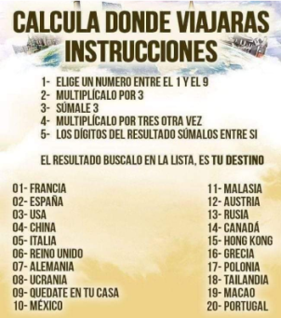

**Te invitamos a jugar:**

Les recordamos que **solo deben entregar las tareas solicitadas**, hasta el 15 de mayo, a través de una foto o un documento de Word (como les resulte más fácil).

**Las tareas que deban ser enviadas estarán identificadas con este símbolo.**

4° ” A” Roxana Ledda enviar a [roxanaledda@yahoo.com.ar](mailto:roxanaledda@yahoo.com.ar)

4° “B” Claudia Busso  enviar a  [claudiabusso45@gmail.com](mailto:claudiabusso45@gmail.com)

En ASUNTO: Nombre y apellido, Matemática 4° grado “A” o “B”

* **SEGUIMOS CON LOS NÚMEROS**

**Leé** la siguiente situación, donde dos niños jugaban a un juego llamado “EL BANCO”.

* *El juego consiste en vender casas y guardar el dinero en el banco.*
* *Se juega con billetes imaginarios de 1, 10, 100, 1000 y 10.000 pesos. (*para trabajar podés hacer tus propios billetes o imaginar que trabajás con estos billetes).

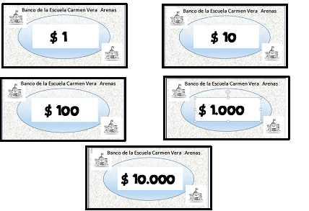

* *Cada niño siempre usa el menor número de billetes posibles.*
* *Gana el que deposita más dinero en el banco.*
* SONIA tiene 3 billetes de 100 pesos, 3 billetes de 1.000 pesos, 9 billetes de 10.000 pesos, 9 billetes de 10 pesos y 3 billetes de 1 peso.



* FEDERICO tiene 9 billetes de 10 pesos, 4 billetes de 1 peso, 9 billetes de 1.000 pesos, 4 billetes de 100 pesos y 9 billetes de 10.000 pesos.
* *Federico dice que él depositó más dinero en el banco, pero Sonia dice que Federico está equivocado, porque ella ganó el juego.*
* **Completá** la tabla colocando el número de billetes que tenía cada niño siempre imaginando que usan el menor número de billetes posibles.

|  |  |  |  |  |  |  |
| --- | --- | --- | --- | --- | --- | --- |
|  | Billetes de $ 10.000 | Billetes de $ 1.000 | Billetes de $ 100 | Billetes de $ 10 | Billetes de $ 1 | Dinero guardado |
| **SONIA** | **9** |  |  |  |  | $ ……………….. |
| **FEDERICO** |  |  | **4** |  |  | $ ……………….. |

* **Respondé** ¿Quién tiene razón? ¿Por qué?

…………………………………………………………………………………………………………………………………………………

**Pensá y completá** ¿Cuántos elementos tiene cada agrupamiento?

|  |  |  |  |  |
| --- | --- | --- | --- | --- |
| **¿Cuántos elementos (unidades) tienen?** | | | | |
| **Decena de mil** | **Unidad de mil** | **Centena** | **Decena** | **Unidad** |
| -------------u | 1.000 u | --------------- u | ------------- u | 1 u |
|  |  |  |  |  |

*En esta situación del dinero de Sonia y Federico, por ejemplo: la cifra NUEVE al indicar la cantidad de dinero que tiene cada uno: representa nueve decenas de mil, nueve unidades de mil o nueve decenas. Así, nos referimos al* ***VALOR ABSOLUTO*** *de la cifra nueve: en todos los casos es NUEVE.*

***Ejemplo: El valor absoluto de la cifra 9 es 9.***

*Pero, también sabemos que las* ***cifras, según su posición,*** *cambian su valor. Por ejemplo, la cifra NUEVE situada en la posición de las decenas de mil posee un valor de noventa mil unidades, en la posición de las unidades de mil posee un valor relativo de nueve mil unidades y, cuando ocupa la posición de la decena tiene un valor relativo noventa unidades. Así nos referimos al* ***VALOR POSICIONAL*** *o* ***RELATIVO*** *de la cifra NUEVE.*

***Ejemplo: El valor relativo de la cifra 9, en la decena de mil, es 90.000 unidades.***

* Entonces, si escribimos el valor posicional de cada cifra de la cantidad de dinero y, luego, sumamos los valores hallados, podemos anotar:

**9 9. 4 9 4**

**4 x 1= 4 u**

**4 unidades sueltas**

**9 x 10= 90 u**

**9 decenas**

**4 x 100= 400 u**

**4 centenas**

**9 x 1.000= 9.000 u**

**9 unidades de mil**

**9 x 10.000= 90.000 u**

**9 decenas de mil**

* ***Entonces, recordamos las siguientes formas de expresar un número:*** ejemplo: **99.494**

|  |  |
| --- | --- |
| en LETRAS O LITERAL | noventa y nueve mil cuatrocientos noventa y cuatro |
| como CONJUNTO o usando UNIDADES DE DISTINTO ORDEN (d de mil, u de mil, c, d y unidades) | 9 decenas de mil, 9 unidades de mil, 4 centenas, 9 decenas, 4 unidades sueltas |
| COMO SUMA | 90.000 + 9.000 + 400 + 90 + 4 |
| COMO SUMA DE PRODUCTOS | 9 x 10.000 + 9 x 1.000 + 4 x 100 + 9 x 10 + 4 x 1 |

1. Esta tabla muestra el dinero que guardaron otros chicos jugando a “EL BANCO”. **Observá** la cifra remarcada de cada número y **completá** según corresponda.

|  |  |  |
| --- | --- | --- |
| **Dinero depositado** | **Valor absoluto** | **Valor relativo** |
| **8**8.808 | 8 | 80.000 unidades |
| 3**7.**594 |  | ………………………...unidades |
| 51.108 |  | ………………………...unidades |
| 79.**2**54 |  | ………………………...unidades |
| 24.1**8**0 |  | ………………………...unidades |

1. Resultado de imagen para los simpson**Leé** y **armá** con tus billetes cada situación. **Completá** según corresponda.

* Benjamín y Rosario están usando billetes imaginarios de 10.000, de 1.000, 100, 10 y 1 peso para jugar al “JUEGO DE LA VIDA de Los Simpson”.
* En el día de pago reciben $ 35.678 ¿Cuántos billetes de cada tipo van a recibir si les pagan empleando el menor número de billetes posibles?

3 Billetes de 10.000 ……. Billetes de 1.000 ……. Billetes de 100 ……. Billetes de 10 ……. Billetes de 1

* Después, vence la póliza del auto y deben pagar que 19.060 pesos. ¿Cuántos billetes de cada tipo usarán si emplean el menor número de billetes posibles?

……. Billetes de 10.000 ……. Billetes de 1.000 0 Billetes de 100 ……. Billetes de 10 ……. Billetes de 1

* Lisa toma clases de escultura en nieve y pagar DIECIOCHO MIL DOSCIENTOS pesos. ¿Cuántos billetes de cada tipo usarán si emplean el menor número de billetes posibles?

……. Billetes de 10.000 8 Billetes de 1.000 ……. Billetes de 100 ……. Billetes de 10 ……. Billetes de 1

* Homero gana un torneo de golf y recibe VEINTISÉIS MIL SETECIENTOS SEIS pesos. ¿Cuántos billetes de cada tipo va a recibir le pagan usando el menor número de billetes posibles?

……. Billetes de 10.000 ……. Billetes de 1.000 ……. Billetes de 100 ……. Billetes de 10 6 Billetes de 1

1. Uma, Salvador, Nacho y Renata están jugando a “EL BANCO”. **Observá** como anotó cada uno el dinero que guardó en el banco. **Anotá** la forma de expresar el número que representa el dinero de cada uno y **escribílo** en cifras.

|  |  |  |
| --- | --- | --- |
| **NIÑO / DINERO GUARDADO** | **FORMA DE EXPRESAR EL NÚMERO** | **NÚMERO** |
| **Ejemplo**:  5 d de mil; 8 d; 5 u | *Como* ***conjunto*** *o usando unidades de distinto orden* | **50.085** |
| **RENATA**  Cincuenta y ocho mil quinientos ochenta | En forma ………………………… | ………………………… |
| **SALVADOR**  5 X 10.000 + 8 X 100 + 5 x 10 + 8 x 1 | Como ………………………… | ………………………… |
| **UMA**  50.000 + 8.000 + 800 + 5 | Como ………………………… | ………………………… |
| **NACHO**:  5 d de mil; 5 u de mil; 5 c; 8 u | Como ………………………… | ………………………… |

* ¿Cuál de estos chicos tiene guardado más dinero? ¿Por qué?

………………………………………………………………………………………………………………………….………………………

* **Ordená** menor a mayor los números que representa el dinero de cada chico.

¿Por qué lo colocaste en primer lugar?

…………………………………………………………………………………………………………………………………………..

1. **Completá** el cuadro.

|  |  |  |  |
| --- | --- | --- | --- |
| **Escribí los siguientes números:** | **Como conjunto o usando unidades de distinto orden** | **Como suma** | **Como suma de productos.** |
| 23.230 | 2 d de mil; 3 u de mil; 2 c; 3 d | 20.000 + 3.000 + 200 + 30 | 2 x 10.000 + 3 x 1.000 + 2 x 100 + 3 x 10 |
| 67.006 |  |  |  |
| 49.494 |  |  |  |
| 80.009 |  |  |  |

|  |
| --- |
| **68.866** |

1. El siguiente número corresponde al dinero ahorrado por Lucía. **Observá** y **respondé**:

* ¿Cuántas unidades representa el 6 en la decena de mil?.............................. unidades
* ¿Cuántas unidades representa el 8 en las centenas, es decir qué valor relativo tiene la cifra 8 en las centenas?...............................unidades
* Escribílo como **suma**: ……………………+ 8.000 + ….……..………+ …………………+ ………………..
* Escribílo como **suma de productos**: 6 x 10.000 + …………x……………..…… + ………x ………..………….. + ……..x……………………… + …….x……………………………….
* Escribílo **como conjunto** o usando unidades diferentes órdenes: …………..…………………; ……………………..…………; 8 centenas; …………………………………..; ………………………………………..
* Escribílo en letras o **forma literal**: …………………………………………………………………………………………

………………………………………………………………………………………………………………………….……………………

1. 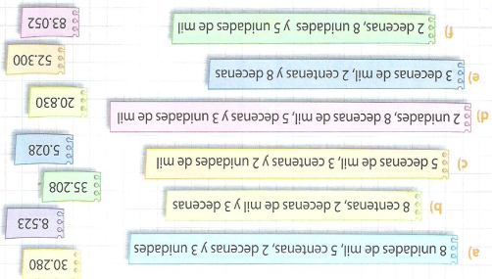**Uní** cada tarjeta para que un conjunto con unidades de distinto orden se corresponda con el número de elementos de dicho conjunto.

**Tarea para enviar**

1. **Completá** cada número expresado como **SUMA DE PRODUCTOS**.

|  |  |
| --- | --- |
| **45.085** | …… x 10.000 + ….. x 1.000 + ……. x 10 + …… x 1 |
| **………………** | 7 x 10.000 + 6 x 1.000 + 1 x 1 |
| **49.835** | 4 x ……………… + 9 x ………………… + ….. x 100 + …….. x 10 + …… x 1 |
| **………………** | 5 x 10.000 + 2 x 1.000 + 5 x 10 |
| **89.098** | ………x …………………… + ……… x ……………………… + ………… x ……………… + ………. x……………… |

1. **Completá** según corresponda.

|  |  |  |
| --- | --- | --- |
| **Número** | **Valor absoluto** | **Valor relativo** |
| 2**4.**008 |  | ………………………...unidades |
| **4**9.235 |  | ………………………...unidades |
| 56.**4**06 |  | ………………………...unidades |

1. **Marcá** con una cruz la opción correcta.

* **3 x 10.000 + 2 x 1.000 + 6 x 100 + 7 x 1**

32.670 32.607 32.067

* **10.000 + 4.000 + 80 + 5**

14.805 14.850 14.085

* **6 x 1.000 + 1 x 100 + 3 x 10 + 9 x 1**
  1. 66.139 6.139
* **4 x 10.000 + 8 x 1.000 + 7 x 100 + 5 x 10**

48.750 4.875 48.705

* **diez mil cuatrocientos veintinueve**

10.429 14.029 14.290

* **9 d de mil; 9 u de mil; 9 c; 9 d**

99.909 99.990 99.999

**Plástica**

¡Muy buenos días 4to Grado!! Nos encontramos nuevamente, en esta área expresiva; vamos a continuar creando e imaginando mil formas, colores, texturas, historias …

Les recordamos que pueden seguir trabajando en las hojas A4 o A3 o simplemente aquellas personas que tengan su block en casa, no duden en usarlo para realizar estas experiencias que les proponemos desde nuestros hogares. Les recordamos que todo material tiene su valor y pueden darle el uso en las distintas consignas planteadas y por supuesto no olviden el material reciclado, que en casa seguro tenemos todos.

Seguimos recibiendo fotos buenísimas de trabajos realizados por ustedes, contentas de tan lindas producciones; hay verdaderos artistas en nuestra querida ECVA, nos gratifica y nos demuestra una vez más que expresarse es una de las cosas más lindas del ser humano.

Hoy tenemos una propuesta plástica que tiene que ver con collage; cortar, pegar, dibujar, es siempre divertido trabajar con distintos materiales.

Vamos a pensar por un ratito que cada uno de ustedes son publicistas, que tienen que vender algo; y para vender algo necesitan en este caso armar una publicidad que tiene que ver con algún accesorio personal (perfume, ropa, calzado, collares …) eligen el que más les guste.

La publicidad no tiene que indicarnos un espacio con una sola dimensión, sino al contrario, la misma debe sugerir un espacio tridimensional, se puede recurrir a la transparencia a la superposición de elementos, formas más grandes y más pequeñas.

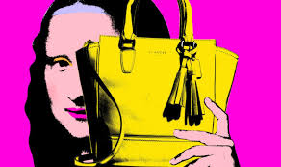 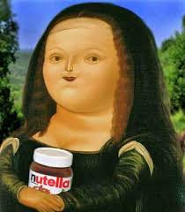

Pueden tomar la imagen de alguna obra de algún artista clásico como por ejemplo Leonardo Da Vinci, acá les presento dos posibilidades con la muy conocida Gioconda, en esta oportunidad nos quieren ofrecer dos productos diferentes; por supuesto aún no tiene texto, ustedes pueden incorporar tipografías de recortes de diarios o revistas; recuerden: collage.

¡A crear!!

Por último, decirles, que si necesitan colaboración para hacer las actividades que les sugerimos se comuniquen con nosotras, por mail y coordinamos para acompañarlos haciendo de manera virtual juntos la propuesta según el grado.

Saludos a todos y estamos listas para recibir sus propuestas publicitarias en nuestros correos.

[senoflaviastica@gmail.com](mailto:senoflaviastica@gmail.com) (Seño Flavia)

[artesvisuales2050@gmail.com](mailto:artesvisuales2050@gmail.com) (Seño Lili)

Tienen tiempo hasta el 15 de mayo

Que tengan ustedes excelentes semanas. Hasta la próxima.

Un fuerte abrazo.

Las Seños.

Ciencias Naturales

¡Hola chicas y chicos!

Acá estamos otra vez con una nueva propuesta.

Les recordamos que ***solo deben entregar las tareas solicitadas****,* a través de una foto o un documento de Word (como les resulte más fácil).

**Las tareas que deban ser enviadas estarán identificadas con este símbolo.**

enviar a

[ecva.profevaleria@gmail.com](mailto:ecva.profevaleria@gmail.com)

En ASUNTO: Nombre y apellido,

C. Naturales 4° grado B

Al igual que las actividades anteriores podrán encontrar todo el material como los videos y documentos en la **plataforma Classroom.**

Les recuerdo el Link para ingresar

<https://classroom.google.com/u/5/c/NTgyNzkzNjk3NTFa>

**El Código de la clase: txs32j2**

**Nota**: en esta entrega de actividades trabajaremos con los seres vivos y los ambientes mendocinos, en caso de no poder imprimirlo **solo responde las consignas en tu carpeta colocando el número de cada punto, dibujo** y **/o solución**.

 VAMOS A ENTRENAR NUESTRA HABILIDAD PARA OBSERVAR

Con mucha atención observa la lámina del paisaje mendocino y nombra los seres vivos que encuentras.

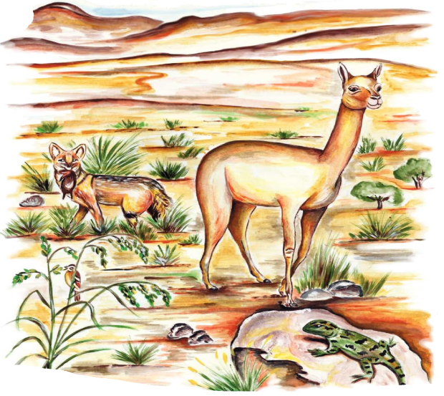

…………………………………………………………………………………………………………………………………………………

¿Por qué nombraste esos elementos de la imagen? ……………………………………………………………………….

¿Qué tienen en común para ser seres vivos? .......................................................................................

1. Mirá con atención la siguiente info y luego completá.

<https://www.youtube.com/watch?v=_W2NuihVz2M>

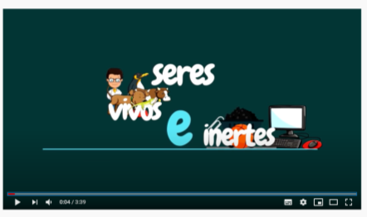

1. Buscá imágenes de seres vivos e inhertes en diarios y revistas ( recortalas, también puedes dibujarlas o imprimirlas)
2. 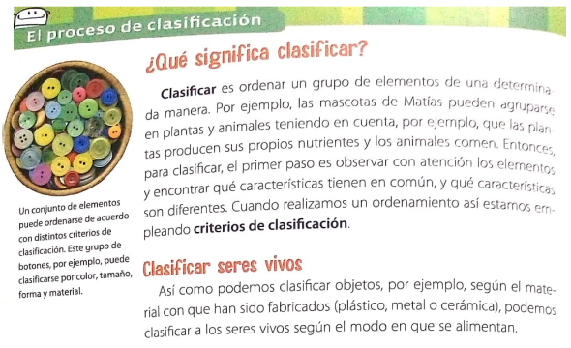Leé la siguiente información y responde con tus palabras

¿Qué es para vos clasificar?

..................................................................................................

1. Resultado de imagen de correos internetEn una hoja de color realizá el siguiente esquema. (clasificaremos los elementos y seres que recortaste)

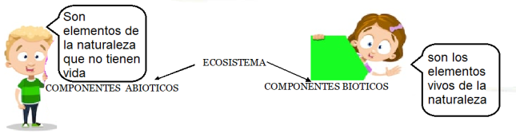

5. Observá las imágenes de estos componentes bióticos y abióticos y respondé según sus características

|  |  |  |  |  |
| --- | --- | --- | --- | --- |
| CARACTERÍSTICA | LOMBRICES | PIEDRAS | HELECHO | RATÓN |
| ¿Respira? |  |  |  |  |
| ¿De qué se alimenta? |  |  |  |  |
| ¿Puede crecer? |  |  |  |  |
| ¿Se reproduce? |  |  |  |  |
| ¿Se traslada de manera autonoma? |  |  |  |  |
| ¿Puede eliminar deshechos de su organismos(excreta)? |  |  |  |  |
| ¿A que subsistema de la Tierra pertenece? |  |  |  |  |

1. **Experiencia de observación**
2. Busca en el jardín de tu casa o en una maceta de tu balcón algunos seres vivos y componentes abióticos que puedas observar.
3. Usando como ejemplo el cuadro anterior construye una grilla en la que puedas describir sus características.
4. Registra todo lo que observas.
5. Reflexioná sobre las características que distinguen a los seres vivos de los componentes abióticos en cada ambiente y completá la siguiente actividad.

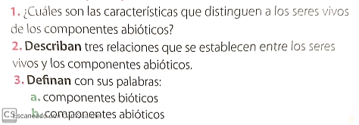

Para recordar:

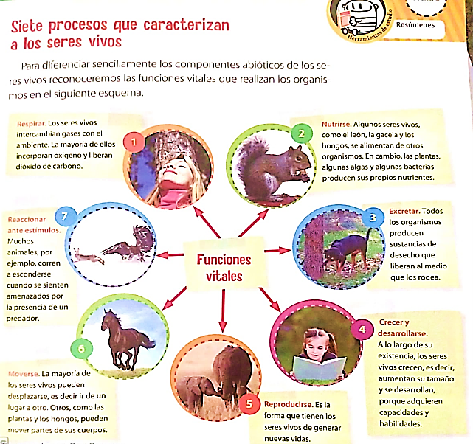

1. Pensamos en otras formas de clasificarlos:

* ¿si observamos que comen los seres vivos, que clasificación hacemos?

Los que comen hierbas (plantas) son: ………………………

Los que comen carne (otros animales) son:…………………………….

Los que comen plantas y otros animales:…………………………………………..

* ¿Y si observamos cómo se trasladan?

Algunos animales como el conejo :………………….. y ……………….

Otros que viven en el agua:……………………….

Los que no tienen patas como las serpientes:………………………………

Y las aves:……………………………………………….

1. 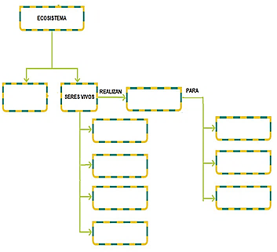Completamos el siguiente esquema para unificar todo lo aprendido
2. Ya sabemos que podemos clasificar a los seres vivos, ahora nos informamos de otras clasificaciones que podemos realizar.

<https://www.youtube.com/watch?time_continue=207&v=inyX6Hc1Png>

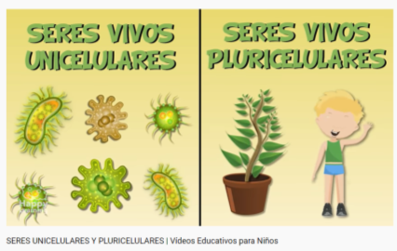

* Con la info del video nombrá 3 características de los seres unicelulares y los pluricelulares y da 2 ejemplos de cada uno

|  |  |  |
| --- | --- | --- |
| **Clasificación según su cantidad de células** | **características** | **Ejemplos** |
| **Unicelulares** |  |  |
| **Pluricelulares** |  |  |

**Educación Musical**

Hola, ¿cómo están mis alumn@s más lindos y aplicados?

**Tarea 4**

1. En las próximas semanas trabajaremos con la siguiente canción: Juntos para siempre – Auténticos decadentes. <https://www.youtube.com/watch?v=soUKmavnOYs>
2. Vamos a ir trabajando la canción: primero seguimos con la vista la letra, reconocemos el estribillo y la cantamos, pediremos ayuda a las familias para que canten con nosotros.

#### JUNTOS PARA SIEMPRE

|  |  |
| --- | --- |
| Yo me quedo en casa por la cuarentena no podemos vernos y eso es una pena pero es solo un tiempo que pronto pasará y las emociones a flote saldrán  Ando todo el día con la lavandina me lavo las manos como un cirujano no me presiono pero tengo cuidado porque este virus, es malo y traidor  **¿Cuándo será el día en que nos volvamos a abrazar? ¿Cuándo será el día en que nos volvamos a encontrar? en un mismo lugar juntos para siempre de nuevo, una vez más juntos para siempre**  Aplauso a los doctores y a las enfermeras son los dos héroes en esta pelea dan su vida por tu seguridad y si les hacemos caso, vamos todos a ganar  Y en esta estamos todos, dile a tus amigos quédate piola que esto no es un juego porque el abrazo es una gran verdad lo único que cura, es la solidaridad  **¿Cuándo será el día en que nos volvamos a abrazar? ¿Cuándo será el día en que nos volvamos a encontrar? en un mismo lugar juntos para siempre de nuevo, una vez más juntos para siempre** | La última vez que vi a mi vecino sacar la basura con guantes y barbijo yo le digo, amigo, no hace falta exagerar podemos saludarnos, preguntarnos ¿Cómo están?  El árbol de enfrente está muy divertido algo sorprendido por tantos pajaritos debemos cuidar nuestra casa un poco más cambiemos la codicia por algo de austeridad  **ESTRIBILLO**  Harán más canciones, salven el planeta cuando pase todo, volverá la orquesta no hay que deprimirse, hay que dormir la siesta clases de yoga, en el comedor  Cuiden a los grandes, cuiden a los chicos al virus, confianza, hay que combatirlo por favor atentos y a quedarse adentro porque este virus es malo y traidor  **ESTRIBILLLO**  Y aunque estamos separados los abrazo en mi corazón no hay que poner distancia para el amor  Juntos para siempre juntos para siempre juntos para siempre en mi corazón. |

* 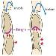Antes de cantar no te olvides de hacer los ejercicios de respiración y estiramiento

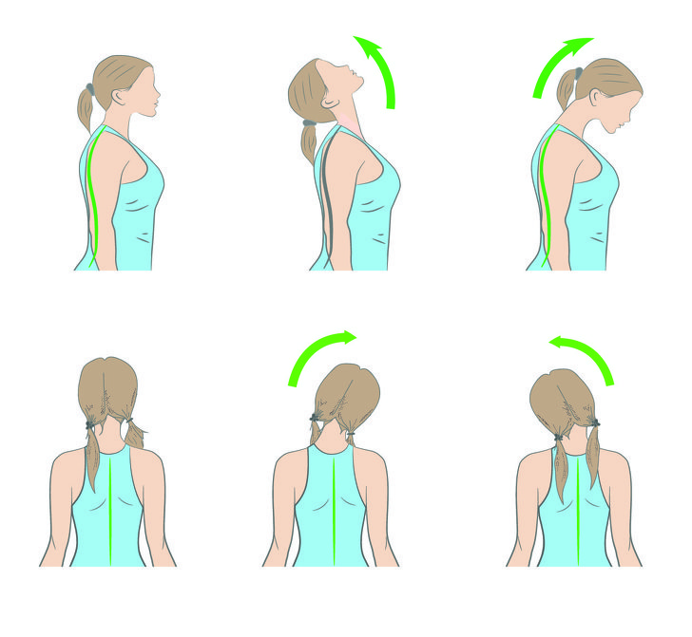

1. No podemos dejar de recordar el cumpleaños de nuestra querida canción patria.



### Himno Nacional Argentino (Letra/Lyrics)

Oíd, mortales, el grito sagrado  
¡Libertad, libertad, libertad!  
Oíd el ruido de rotas cadenas  
Ved el trono a la noble igualdad

Ya su trono dignísimo abrieron  
Las Provincias Unidas del Sud  
Y los libres del mundo responden:  
Al gran pueblo argentino, ¡salud!

Sean eternos los laureles,

Que supimos conseguir

Coronados de gloria vivamos

¡O juremos con gloria morir!!

**Devolución de tarea: 1- marcar en la canción del Himno Nacional Argentino las estrofas.**

Conocer la procedencia verdadera de un e-mail **Mi correo:**

[ericalescano37@gmail.com](mailto:ericalescano37@gmail.com)

**Fecha límite de entrega:**

**15/05**

Lengua

**Docente:** Alejandra Acevedo

**Fecha:** 04/05 al 15/05

¡Hola mis corazones!

¡Cuánto se los extraña! Pero como venimos diciendo y haciendo, SON TIEMPOS PARA CUIDARNOS Y QUEDARNOS EN CASA.



Les cuento, ¿se acuerdan que en el envío anterior los invité a que hicieran un versito para acordarse de las partes del texto instructivo?

Bueno, Romeo junto a su familia, escribió algo muuuy lindo y se los comparto:

La seño me pidió

que inventara una canción,

por eso en este momento

me pondré en acción.



Las partes de un instructivo

Son tres, y son las siguientes.

Primero el TÍTULO en letra grande

Porque debe ser muy evidente.

Segundo los MATERIALES

Me indican lo que voy a necesitar,

con la cantidad en números

para que salga lindo lo que voy a armar.

Y por último los PASOS a seguir

que se deberán hacer ordenadamente.

¡Qué linda me quedó mi pista!

Ahora a jugar felizmente.

Con este versito vaya mi agradecimiento a Romeo y a su familia. También mi admiración por ustedes, pequeños y pequeñas de 4º, y por sus familias que les acompañan con tanto AMOR.



* ¿Qué debes hacer?

Resolver todas las actividades, **pero solo enviarás:**

* Una foto de las actividades del 1 al 7, resueltas en la carpeta.
* Una foto de la copia, en la carpeta, del textito de Ortografía.
* ¿A dónde envíarás estas actividades?

A mi correo: alejuncevedo**@**gmail.com

En el “asunto” del correo escribí: tu nombre y apellido, LENGUA y mi nombre

* ¿Cuándo enviarás estas actividades?

Espero el envío de las actividades, en lo posible, hasta **el jueves 14 de mayo, al mediodía.**

EMPEZAMOS…y repasamos:

Hemos trabajado con el TEXTO INSTRUCTIVO PARA ARMAR UN JUEGO, ¿verdad?

SU SILUETA TEXTUAL

.........................

........................................................................................................**.**

........................................................................................................**.**

...……………………

…………

……......

.............

............

............

.............

POESÍA CUENTO

**.........................**

**..........**

**..........**

**..........**

**1................................................................**

**2................................................................3.................................**

INSTRUCTIVO PARA ARMAR UN JUEGO

LAS PARTES QUE FORMAN SU ESTRUCTURA

Título

**.........................**

**..........**

**..........**

**..........**

**1................................................................**

**2................................................................3.................................**

Materiales

Pasos o

Procedimiento

A modo de síntesis resolverás las siguientes actividades y escribirás las respuestas en la carpeta de LENGUA.

1. **Observá el siguiente** texto sin leerlo: título, imágenes, silueta.

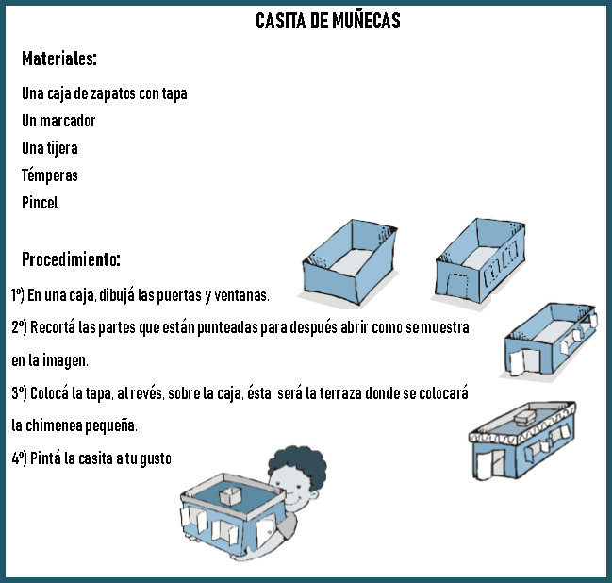

1. Encerrá la respuesta luego de observar:

* Tiene la silueta de un texto: poético - instructivo - narrativo

* El objeto a armar es: un muñeco - un títere – una casita- un juego
* Es un juguete realizado con: una media - con cartulina - una caja de cartón.

1. Ahora sí leé el texto completo.
2. **E**l texto leído es parecido a: (subrayálo correcto)

NOTICIA – CANCIÓN – RECETA – CARTA

1. Respondéen forma completa.

* ¿Dónde podemos encontrar estos textos?

…………………………………………………………………………………………………………………………………………………………………………………………………………………………………………………………................

* ¿Cuál es la función de esta clase de textos?

…………………………………………………………………………………………………………………………………………………………………………………………………………………………………………………………................

1. Ordená los pasos para armar la casita de muñecas (escribí un número del 1 al 4 en la línea de punto)

---- Pintá la casita a tu gusto.

---- Colocá la tapa, al revés, sobre la caja y será la terraza donde se colocará la chimenea.

----Recortá las partes que están punteadas de la caja.

---- En una caja, dibujá las puertas y ventanas.

Ahora te pido que respondas con lo que recordás del año pasado.



Si no recordás o no lo viste...

Me lo hacés saber y NO resolvés.

1. **Buscá** en el texto y **escribí:**

Tres nombres o **sustantivos** comunes:……………………………………………

Una cualidad o **adjetivo**:…………………………………………………..…………

Las acciones o **verbos** de cada paso: ……………………………………………

…………………………………………………………………………………………….

TRABAJAMOS CON ORTOGRAFÍA

Copiá este texto en el apartado de ORTOGRAFÍA, teniendo en cuenta las siguientes pautas:

1. En letra cursiva.
2. Tiene que estar **tal cual** ¡Es un ejercicio de **mucha atención**!

**Hace mucho, mucho tiempo, un niño paseaba por un prado en cuyo centro encontró un árbol con un cartel que decía: soy un árbol encantado,si dices las palabras mágicas, lo verás.**

**El niño trató de acertar el hechizo, y probó con abracadabra, supercalifragilisticoespialidoso, tan-ta-ta-chán,** y muchas otras, pero nada. Rendido, se tiró suplicante, diciendo: -¡por favor, arbolito!- , y entonces,**se abrió una gran puerta en el árbol**...

¡HASTA LA PRÓXIMA!



Ciencias Sociales

***Recordá***

Podés resolver las actividades directamente aquí y después enviarlas, o copiarlas en tu carpeta. Las podés escanear o sacar una foto. Ante cualquier duda, preguntame a través de mi correo: [profemiguelmasnu@gmail.com](mailto:profemiguelmasnu@gmail.com)

**¡Hola chicas y chicos de 4°!**

**¿Cómo andan? Me gustó mucho verlos en la “Juntada” que tuvimos…**

**¡Seguimos trabajando con la provincia de Mendoza!**

**Si recorremos los departamentos mendocinos vamos a encontrar paisajes muy diferentes. Encontramos espacios urbanos, rurales, periurbanos o rururbanos zonas desérticas, planicies, montañas.**

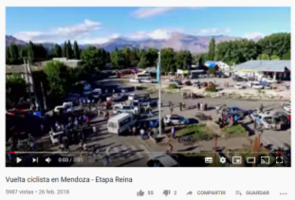En el departamento de **Las Heras**, por ejemplo, hay espacios urbanos en los que viven casi todos sus habitantes, pero hay otras zonas muy diferentes.

Buscá el siguiente video (dura 3 minutos). Miralo varias veces, para poder descubrir de qué competencia habla y observar después con mucha atención los paisajes y la información que aparecen.

Lo podés encontrar como **Vuelta ciclista en Mendoza – Etapa Reina – Youtube**

<https://www.youtube.com/watch?v=NxQhiYkks44>

Si buscás la ruta en un mapa vas a ver que se ubica casi en el límite entre dos departamentos: Las Heras y Luján de Cuyo.

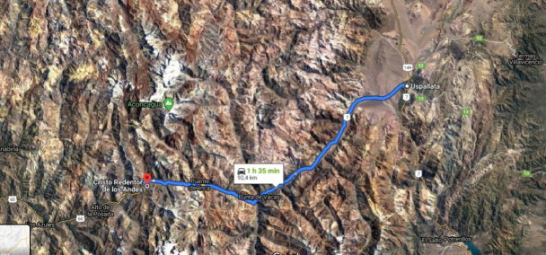

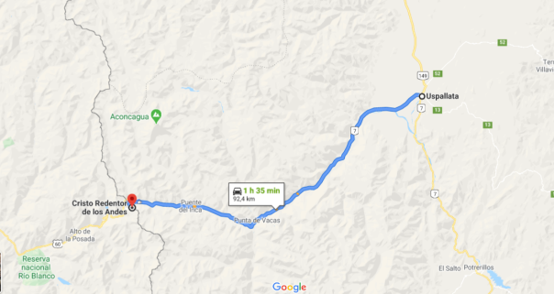

1. Respondé:
2. ¿Desde dónde salen los competidores?
3. ¿Qué ruta recorren?
4. ¿Junto a qué río está esa ruta?
5. ¿Cómo va cambiando el paisaje? (cómo es el relieve y la vegetación al principio, qué vemos después, cómo es el camino).
6. ¿El río que pasa por al lado de la ruta forma parte del qué oasis de Mendoza?
7. ¿Habías escuchado hablar del Cristo Redentor? Buscá información sobre este monumento y anotala.

Aquí hay dos mapas de la provincia de Mendoza. ¿Te acordás de los videos que viste hace un tiempo, que te mostraba las distintas clases de mapas?

En el ***mapa político*** podemos distinguir los departamentos (los diferenciamos por los colores y por las líneas que los separan, llamadas **límites**).

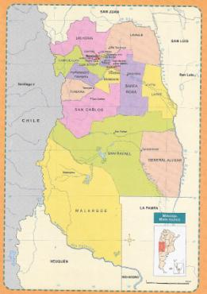En el ***mapa físico***, los distintos colores nos permiten saber las distintas alturas que tiene el terreno. Mientras más oscuro es el color marrón, más alto es el terreno. Es la zona de montañas.

Mapa **político** de Mendoza

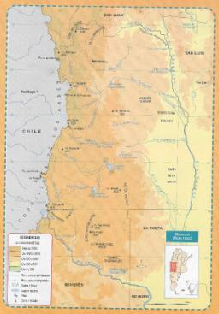

Mapa **físico** de Mendoza

***Para saber y recordar:***

***La Rosa de los vientos está en los mapas para permitirnos saber hacia dónde están los puntos cardinales. En algunos casos, sólo hay una flecha que señala hacia el norte.***

1. **Buscá** en cada mapa la Rosa de los Vientos y **encerrala.**
2. **Encerrá** la opción correcta.
3. En Mendoza las montañas se encuentran hacia el:

*norte sur este oeste*

1. Los terrenos más bajos en Mendoza están hacia el:

*norte sur este oeste*

1. En el video que vimos los ciclistas llegan al límite entre dos países, Argentina y:

*Brasil Chile Uruguay Bolivia Paraguay*

1. Los ciclistas recorrieron la ruta 7 hacia el:

*norte sur este oeste*

La línea que ves entre Argentina y Chile es un **límite internacional**, porque está entre dos naciones o países. Ese límite está ubicado sobre la Cordillera de los Andes, como vimos en el video.

Si mirás el mapa verás también líneas entre Mendoza y San Luis, San Juan, Neuquén y La Pampa. Cada una de esas líneas es un **límite interprovincial**, porque está entre provincias.

4) En un mapa político de Mendoza (podés usar uno de tu carpeta, o el que está al final de estas actividades) **pintá y anotá** el nombre de:

a) Todos los departamentos de Mendoza que tengan **límite internacional**.

b) Cuatro departamentos que tengan **límite interprovincial** (distintos al punto a).

c) Tres departamentos que no tengan ni límite internacional ni interprovincial.

d) El departamento ubicado al **norte** de Rivadavia.

e) El departamento ubicado al **oeste** de La Paz.

5) Acá podés ver fotos de lugares de Mendoza. Fijate a qué departamento pertenecen, y conectalas con una flecha con su ubicación en el mapa.

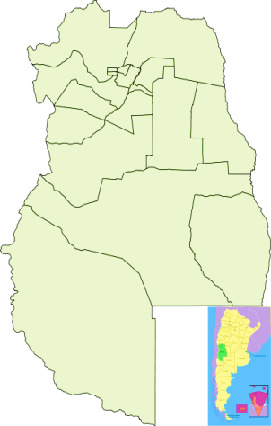

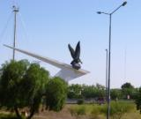Guaymallén

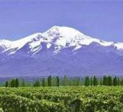Tupungato

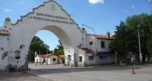La Paz

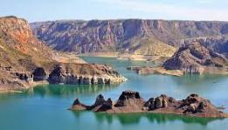San Rafael

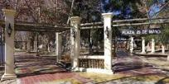Santa Rosa



¡**Les mando un abrazo grande grande!!**

Educación Física

LINK VIDEO 4° GRADO: <https://ecva2020.typeform.com/to/vM8fJi>

Inglés

¡Buenos días a todos! Espero que estén muy bien. Estas semanas vamos a trabajar con este documento. No hace falta ir al Blog. Recuerden enviar las actividades a mi correo: gimenezfernanda@gmail.com

My name is _________________________________

**UNIT 2**

1. **Listen and repeat the words.**

***Escuchá y repetí las palabras.***

<https://www.youtube.com/watch?v=lv6AQ3BiT0Q>

(7. Kids' Vocabulary - Clothes. Part 1)

1. **Look and read.**

***Mirá y leé.***

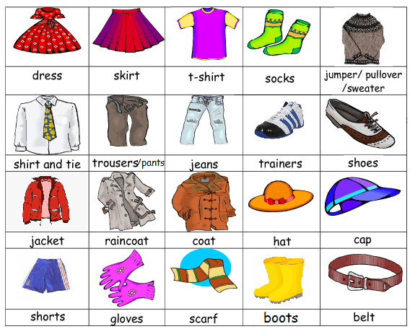

1. **Put the letters in the correct order.**

***Poné las letras en el orden correcto.***

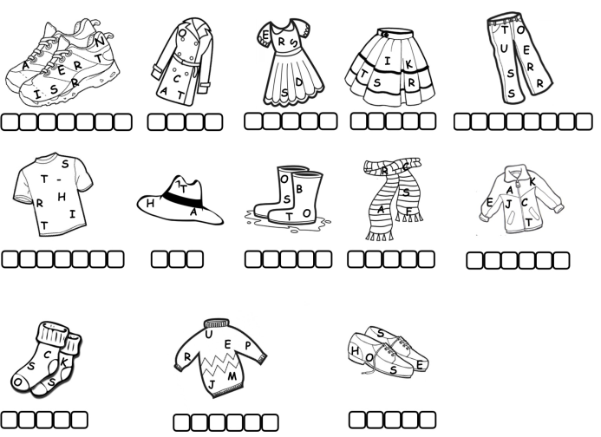

1. **Complete the crossword.**

***Completá el crucigrama.***

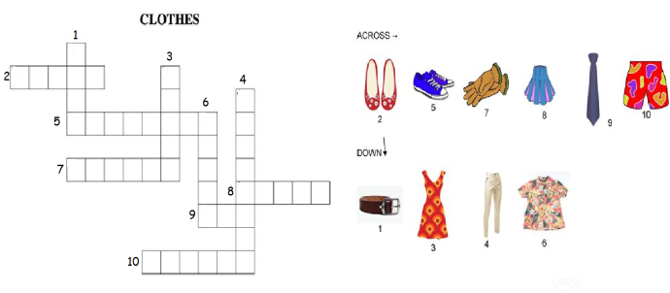

1. **Look, read and write the name. Then, colour.**

***Mirá, leé y escribí el nombre. Luego, pintá.***

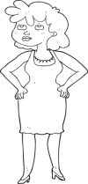

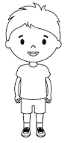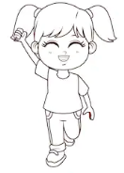

Ben Sally Kate John

1. He is wearing a red hat, a green scarf, a blue sweater, white gloves, yellow pants and black boots. His name is _____________.
2. She is wearing a purple T-shirt, brown pants and pink trainers. Her name is _____________.
3. He is wearing a yellow T-shirt, orange shorts, white socks and green trainers. His name is _______________.
4. She is wearing a white dress and red shoes. Her name is ______________.



1. ***Look and write.***

***Mirá y escribí.***

She is wearing ____________________

________________________________

________________________________

________________________________

________________________________

________________________________

1. **Look at bedroom and complete with prepositions.**

**Mirá la habitación y completá con preposiciones.**

on – in – under – next to – behind

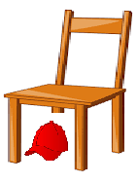

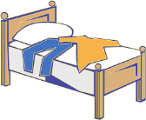



1. The dress is _____________ the wardrobe.
2. The pants and the sweater are ____________ the bed.
3. The cap is ______________ the chair.
4. The scarf is _____________ the bed.
5. The chair is _________________ the wardrobe.

**LUDOTECA**

**Familias, una vez más volvemos a compartir por este medio. Para nosotras como equipo de Ludotecarias es un placer poder convidarles propuestas lúdicas en las que puedan reír, reflexionar, pensar, resolver, crear, descubrir, sentir placer, incertidumbre, compartir, etc. En fin, propuestas en las “que puedan jugar y ponerse en juego”. Vincularse desde la lúdica que cada uno y cada una posee, para construir-construirse-construirnos. Sembrando en cada uno y cada una, las semillitas mágicas que tenemos en la Ludoteca de nuestra Escuela.**

**Queremos recordarles nuestro correo electrónico: ludotecaecva@gmail.com para que puedan escribirnos o compartirnos fotos o videos de las experiencias que han tenido con las propuestas.**

**Seño Colo y Lisi**

**¡Vamos a jugar!**

**Esta vez vamos a compartirles el cuento de Anthony Browne “Ramón Preocupón”. El mismo se encuentra en un pdf para que lo puedan leer de la computadora, del celular o lo puedan imprimir.**

<https://drive.google.com/file/d/15mzUirqxIHBdvdzBj-9-T16ixHICvVK8/view?usp=sharing>

Después de que leas el cuento, podes hacer tus muñecos y muñecas quitapenas utilizando cosas que puedas tener en casa: cartón del rollo del papel higiénico, temperas, papeles de colores, fibras, lanitas, algodón, etc. Para poder ayudarte podés ver el video que hemos realizado para que entiendas mejor la propuesta.

<https://youtu.be/fLMIj6pupSc>

**En el siguiente juego, les invitamos a que vean el vídeo para que entiendan la dinámica que les explicamos a continuación. Este juego se llama 1-2-3**

[**https://youtu.be/OamY18OnjLU**](https://youtu.be/OamY18OnjLU)

Se juega de a dos. Se van a colocar enfrentados/as y van a decir los números del uno al tres, alternando el orden para hablar. Ejemplo:

Colo_ Uno

Lisi_ Dos

Colo_ Tres

Lisi_ Uno

Colo_ Dos

Lisi_ Tres

Y así sucesivamente. ¡Traten de no equivocarse!

Una vez que lo hayan logrado, van a incorporar gestualidad a esos números. Complejizándolo de a poco. Por ejemplo, en el número uno, en vez de decir uno van a realizar un aplauso. Sería:

Colo aplaude

Lisi_ Dos

Colo- Tres

Lisi aplaude

Colo_ Dos

Lisi_ Tres

Y así sucesivamente. Tratando de no confundirse.

Luego en el número dos se tocan la cabeza con ambas manos. Ejemplo:

Colo aplaude

Lisi_ se toca la cabeza con ambas manos

Colo- Tres

Lisi aplaude

Colo_ se toca la cabeza con ambas manos

Lisi_ Tres

Y así sucesivamente. ¡Pero ahora falta modificar el tres!, donde van a girar caminando.

Colo aplaude

Lisi_ se toca la cabeza con ambas manos

Colo- gira 360° caminado

Lisi aplaude

Colo_ se toca la cabeza con ambas manos

Lisi_ Gira 360° caminando.

Y sigue sucesivamente de manera alternada.

Tengan en cuenta que les proponemos movimientos, pero que ustedes los pueden modificar e inventar otros.

¡Esperamos que los disfruten!

**Mapa político de Mendoza**